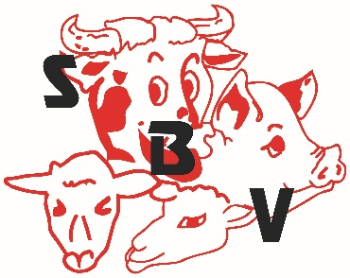
Société Bétail Viande Société Bétail Viande
16 rue Lieutenant Colonel Dubois 2 rue Tartifume
35132 VEZIN LE COQUET 22100 QUEVERT
Tél : 02 99 14 90 94 Tél : 02 96 39 41 85
Fax : 02 99 14 90 96 Fax : 02 96 85 04 75
betailviande35@orange.fr betailviande22@orange.fr

PROMOTION DU 23 AVRIL AU 10 MAI 2024
PRIX AU KG H.T.

BŒUF
ENTRECOTE RACE VIANDE VBF Surg 15.20 €
FAUX FILET VBF 12.20 €
PALERON 9.95 €
HACHE VRAC VBF Surg 9.40 €

VEAU & AGNEAU
SAUTE D’AGNEAU COLLIER Surg 7.80 €
EPAULE DE VEAU FR Surg 9.20 €

PORC VPF
PALETTE DE PORC A/OS 5.55 €
TRAVERS DE PORC 6.85 €
CREPINETTES DE PORC 180g 6.15 €
ROTI DE PORC FUME 7.40 €

VOLAILLE
SOT L’Y LAISSE DE POULET Surg 8.25 €
FILET DE DINDE 6.75 €
EMINCE DE DINDE A L’INDIENNE 6.80 €

CHARCUTERIE
JAMBON DE SAVOIE 13.20 €
JAMBON A GRILLER 7.80 €
ROSETTE x 3 kg 8.99 €
SALAMI demi x 1.5 kg 7.35 €

Nos promotions et nos recettes sont sur www.betailviande.fr !!!!

